Č. smlouvy Dodavatele: 20SMP003
Č. smlouvy Objednatele: 2020014

Smlouva o dílo
Zavedení Energetického managementu
dle ČSN EN ISO 50001

uzavřená dle § 2586 a násl. zák. č. 89/2012 Sb., občanského zákoníku
v platném znění

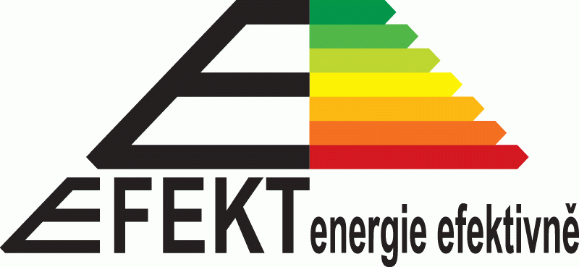
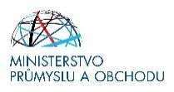
Projekt je spolufinancován z Programu 2D – Zavedení systému hospodaření s energií v podobě energetického managementu – Ministerstvo průmyslu a obchodu/Program EFEKT2 2020, dotace č. 122D22200 0310- „Zavedení energetického managementu ve společnosti Tepelné hospodářství Kadaň“

Smluvní strany

Objednatel:

Tepelné hospodářství Kadaň, s.r.o.

Chomutovská 1254, 432 01 Kadaň
zastupuje: Dušan Kučera, jednatel

osoby oprávněné k podpisu smlouvy:
Dušan Kučera, jednatel

bankovní spojení: Komerční banka Kadaň
č. účtu: 276249100207/0100
IČ: 25439774
DIČ: CZ25439774

Zápis v obchodním rejstříku Krajského soudu v Ústí nad Labem, oddíl C, vložka 18379

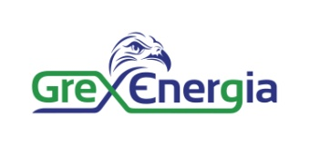

Dodavatel:

GrexEnergia s. r. o.
Lidická 700/19
602 00 Brno - Veveří
zastupuje: Ing. Stanislav Koukol, jednatel společnosti

osoby oprávněné k podpisu smlouvy:
Ing. Stanislav Koukol, jednatel

bankovní spojení: Fio banka Brno
č. účtu: 0370246403/2010
IČ: 03702464
DIČ: CZ03702464
Zápis v obchodním rejstříku Krajského soudu v Brně, oddíl C, vložka 86326.

Předmět plnění
Předmětem plnění Dodavatele jsou níže uvedené činnosti vedoucí k zavedení a následné certifikaci Energetického managementu pro Tepelné hospodářství Kadaň, s.r.o. (Objednatel) – dle ČSN EN ISO 50001 a zákona č. 406/2000 Sb. v platném znění.

Zavedení Energetického managementu (dále jen EnMS) bude členěno takto:
- Stanovení hranice EnMS
- Definice procesů, odpovědností a toků informací
- Tvorba dokumentů v souladu s normou
- Sběr a import dat – Stanovení výchozí hodnoty energie
- Příprava monitorování, měření a vyhodnocení EnMS
- Příprava systému na certifikaci

Termíny
Práce na zavedení EnMS | Termín
- Stanovení hranice EnMS | 2.11.-27.11.2020
- Definice procesů, odpovědností a toků informací | 2.11.-27.11.2020
- Tvorba dokumentů v souladu s normou | 1.12.-31.12.2020
- Sběr a import dat – Stanovení výchozí hodnoty energie (migrace dat do SW) | 1.12.-31.12.2020
- Příprava monitorování, měření a vyhodnocení EnMS (implementace a SW parametrizace, testování) | 1.12.2020-30.4.2021
- Příprava systému na certifikaci* | 1.3.-31.5.2021
^{*)} Závisí na termínu certifikace Energetického managementu (ČSN EN ISO 50001) dle zákona č. 406/2000 Sb.

Ceny
  - Ceny jednotlivých činností plnění bodu 1. Předmětu plnění

Práce na zavedení EnMS | Cena
- Stanovení hranice EnMS | 80.000,- Kč
- Definice procesů, odpovědností a toků informací | 130.000,- Kč
- Tvorba dokumentů v souladu s normou | 140.000,- Kč
- Sběr a import dat – Stanovení výchozí hodnoty energie | 150.000,- Kč
- Příprava monitorování, měření a vyhodnocení EnMS | 140.000,- Kč
- Příprava systému na certifikaci | 60.000,- Kč
Celkem | 700.000,- Kč
Ceny jsou uvedeny bez DPH.
Cena bude navýšena o příslušnou DPH v souladu s platným zákonem o DPH.

Platby budou rozděleny do platebních milníků:
Platební milníky | Cena | Termín
Milník bodů 1 + 2 + 3 | 350.000,- Kč | 27.11.2020
Milník bodu 4 + 5 + 6 | 350.000,- Kč | 31.12.2020
CELKEM | 700.000,- Kč
Ceny jsou uvedeny bez DPH.
Cena bude navýšena o příslušnou DPH v souladu s platným zákonem o DPH.

K Platebním milníkům bude vyhotoven Předávací protokol o provedených pracích a stavu zakázky.

Záruka a splatnost
  - Faktura bude vystavena vždy do 10 dnů po platebním milníku.
  - Dodavatel poskytuje Objednateli záruku v souladu s občanským zákoníkem.
  - Splatnost faktury je 14 dní od data jejího vystavení.
  - Poskytovatel se zavazuje zaplatit Objednateli smluvní pokutu ve výši 0,05% z ceny za každý i započatý den prodlení oproti dohodnutému konečnému termínu. Toto ustanovení neplatí, pokud nebyla dodržena požadovaná součinnost Objednatele.
  - Pro případ nedodržení termínu splatnosti sjednávají smluvní strany úrok z prodlení, jehož výše odpovídá 0,05 % za den z dlužné částky po splatnosti.
  - Oprávněni k podpisu předávacích protokolů za Objednatele jsou osoby stanovené smlouvou.
  - Dodavatel zodpovídá za komplexní přípravu systému pro získání certifikace dle ČSN EN ISO 50001.
  - Na daňové doklady musí Dodavatel, mimo jiné povinné a zákonné údaje, uvést: Projekt je spolufinancován z Programu 2D – Zavedení systému hospodaření s energií v podobě energetického managementu – Ministerstvo průmyslu a obchodu/Program EFEKT2 2020, dotace č. 122D22200 0310- „Zavedení energetického managementu ve společnosti Tepelné hospodářství Kadaň“, včetně loga EFEKT a loga MPO .

Součinnost
  - Objednatel se zavazuje poskytnout dodavateli nezbytnou součinnost při vytváření a plnění plánu prací a k poskytování potřebných podkladů.

Kontaktní osoby

Kontaktní osoby objednatele

jméno telefon
Dušan Kučera +420 777 226 901
Radek Vašíček +420 777 226 904
Jiří Špelina +420 777 226 905

Kontaktní osoby dodavatele

jméno telefon
Ing. Stanislav Koukol +420 737 393 272
Petra Kábrtová, DiS. +420 737 117 888

Závěrečná ustanovení
  - Smlouva je sepsána ve dvou stejnopisech, z nichž po podepsání oběma smluvními stranami obdrží každá strana jeden stejnopis.
  - Smlouva je uzavřena na dobu určitou, do certifikace Energetického managementu dle
ČSN EN ISO 50001 a je platná dnem podpisu.
  - Výpověď smlouvy je možná dohodou nebo výpovědí.
  - Objednatel se zavazuje, že uveřejní tuto smlouvu v povinném Registru smluv v legislativou požadovaném termínu.

V Kadani dne 2.11.2020

....................................................................... ...........................................................................
za Objednatele: za Dodavatele:

Dušan Kučera Ing. Stanislav Koukol
jednatel společnosti jednatel společnosti
Tepelné hospodářství Kadaň, s.r.o. GrexEnergia s.r.o.

